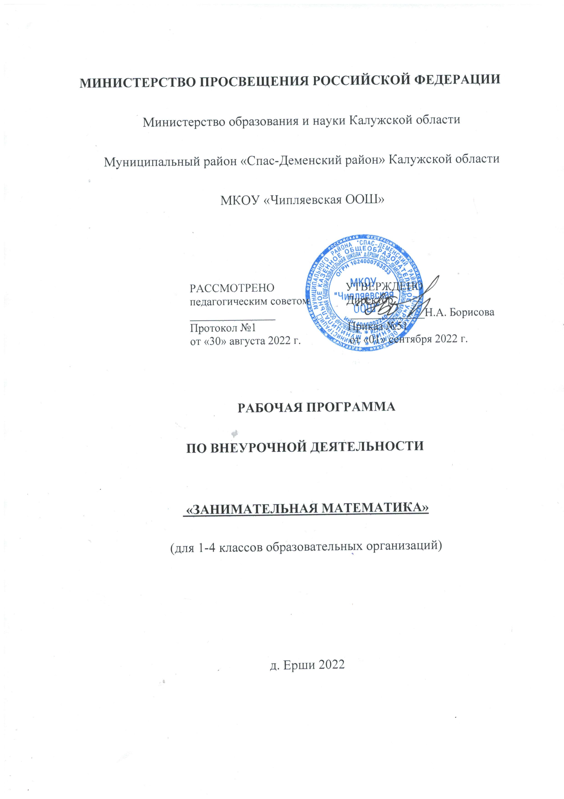

**Программа курса внеурочной деятельности**

**«Посчитаем, поиграем».**

**1. Пояснительная записка**

Рабочая программа внеурочной деятельности по математике для 1-4 классов составлена в соответствии с нормативными документами:

1. Федеральный закон «Об образовании РФ» №273 от 2012 г

2. Приказа Министерства образования и науки Российской Федерации от 06.10.2009 № 373 «Об утверждении и введении в действие федерального государственного образовательного стандарта начального общего образования, примерной программой начального общего образования по математике с учетом авторской программы Башмакова М.И., Нефедовой М.Г.

3. Приказ Министерства образования и науки Российской Федерации «Об утверждении федеральных перечней учебников, рекомендованных (допущенных) к использованию в образовательном процессе в образовательных учреждениях, реализующих образовательные программы общего образования и имеющих государственную аккредитацию, на 2014/15 учебный год» от 31 марта 2014 года № 253.

**Программа «Занимательная математика» входит во внеурочную деятельность по направлению «Общеинтеллектуальное развитие личности».**

***Цель курса*** *внеурочной деятельности «Посчитаем , поиграем»*: общеинтеллектуальное развитие, развитие творческого и логического мышления у обучающихся, формирование устойчивого интереса к математике.

***Задачи курса:***

1) Познавательные:

- формировать и развивать различные виды памяти, внимания и воображения, универсальные учебные умения и навыки;

- формировать у обучающих общую способность искать и находить новые решения нестандартных задач, необычные способы достижения требуемого результата, раскрыть причинно-следственные связи между математическими явлениями;

2) Развивающие:

- развивать мышление в ходе усвоения приёмов мыслительной деятельности (анализ, сравнение, синтез, обобщение, выделение главного, доказательство, опровержение);

- пространственное восприятие, воображение, геометрические представления;

- творческие способности и креативное мышление, умение использовать полученные знания в новых условиях; - развивать математическую речь;

3) Воспитательные:

- воспитывать ответственность, творческую самостоятельность, коммуникабельность, трудолюбие, познавательную активность, смелость суждений, критическое мышление, устойчивый интерес к изучению учебного предмета «Математика».

Срок реализации курса – 4 учебных года. Возраст детей: 7-11 лет.

Режим занятий – **1 час в неделю**. Для проведения занятий планируется свободный набор в группы в начале учебного года. Состав группы – постоянный. Количество детей в группе 10-15 человек.

**2. Общая характеристика учебного предмета**

Данный курс внеурочной деятельности даёт возможность интенсивно развивать познавательные и творческие способности детей, интеллект, все виды мыслительной деятельности как основу для развития других психических процессов (память, внимание, воображение); формировать основы универсальных учебных действий и способов деятельности, связанных с методами познания окружающего мира (наблюдение, измерение, моделирование), развитие приёмов мыслительной деятельности (анализ, синтез, сравнение, классификация, обобщение).

Педагогическая целесообразность программы курса внеурочной деятельности состоит в том, что дети практически учатся сравнивать объекты, выполнять простейшие виды анализа и синтеза, устанавливать связи между родовыми и видовыми понятиями. Предлагаемые логические упражнения заставляют детей выполнять правильные суждения и приводить несложные доказательства, проявлять воображение, фантазию. Все задания носят занимательный характер, поэтому они содействуют возникновению интереса детей к мыслительной деятельности и урокам математики.

Занятия рассчитаны на коллективную, групповую и индивидуальную работу. Они построены таким образом, что один вид деятельности сменяется другим. Это позволяет сделать работу детей более динамичной, насыщенной и менее утомительной.

***Принципы программы:*** • ***Актуальность***

Создание условий для повышения мотивации к обучению математики, стремление развивать интеллектуальные возможности учащихся. • ***Научность***

Математика – учебная дисциплина, развивающая умения логически мыслить, видеть количественную сторону предметов и явлений, делать выводы, обобщения.

• ***Системность***

Курс строится от частных примеров (особенности решения отдельных примеров) к общим (решение математических задач). • ***Практическая направленность***

Содержание занятий кружка направлено на освоение математической терминологии, которая пригодится в дальнейшей работе, на решение занимательных задач, которые впоследствии помогут ребятам принимать участие в школьных и городских олимпиадах и других математических играх и конкурсах.

• ***Обеспечение мотивации***

Во-первых, развитие интереса к математике как науке физико-математического направления, во-вторых, успешное усвоение учебного материала на уроках и выступление на олимпиадах по математике.

• ***Реалистичность***

• ***Курс ориентационный***

Он осуществляет учебно-практическое знакомство со многими разделами математики, удовлетворяет познавательный интерес школьников к проблемам данной точной науки, расширяет кругозор, углубляет знания в данной учебной дисциплине.

***Предполагаемые результаты:***

Занятия курса должны помочь учащимся:

• усвоить основные базовые знания по математике; её ключевые понятия; • помочь учащимся овладеть способами исследовательской деятельности; • формировать творческое мышление;

• способствовать улучшению качества решения задач различного уровня сложности учащимися; успешному выступлению на олимпиадах , играх, конкурсах.

***Основные виды деятельности учащихся:***

• решение занимательных задач;

• оформление математических газет;

• участие в математической олимпиаде, международной игре «Кенгуру»;

• знакомство с научно-популярной литературой, связанной с математикой; • проектная деятельность

• самостоятельная работа; • работа в парах, в группах; • творческие работы

***Методы проведения занятий*** • Словесные

• Наглядные

• Практические

• Исследовательские

***Формы проведения занятий***

• индивидуальная (воспитаннику дается самостоятельное задание с учетом его возможностей);

• фронтальная (работа в коллективе при объяснении нового материала или отработке определенной темы); • групповая (разделение на минигруппы для выполнения определенной работы);

• коллективная (выполнение работы для подготовки к олимпиадам, конкурсам).

***Основные принципы распределения учебного материала:***

• от простого к сложному;

• увеличение объёма материала;

• наращивание темпа выполнения заданий; • смена различных видов деятельности;

• увеличение количества часов на выполнение логических заданий каждый год.

***Итоговый контроль осуществляется в формах:***

• тестирование;

• практические работы;

• творческие работы учащихся; • контрольные задания;

• олимпиады, конкурсы.

**3. Описание места учебного предмета, курса в учебном плане**

Программа рассчитана на 34 часа, 1 час в неделю.

**4. Личностные, метапредметные результаты освоения конкретного учебного предмета (курса).**

Личностными результатами изучения данного курса являются:

1. развитие любознательности, сообразительности при выполнении разнообразных заданий проблемного и эвристического характера;

2. развитие внимательности, настойчивости, целеустремлённости, умения преодолевать трудности — качеств весьма важных в практической деятельности любого человека;

3. воспитание чувства справедливости, ответственности;

4. развитие самостоятельности суждений, независимости и нестандартности мышления.

За время изучения курса ученики овладеют метапредметными универсальным учебным действиям:

• *Сравнивать* разные приемы действий, *выбирать* удобные способы для выполнения конкретного задания.

• *Моделировать* в процессе совместного обсуждения алгоритм решения числового кроссворда; *использовать* его в ходе самостоятельной работы.

• *Применять* изученные способы учебной работы и приёмы вычислений для работы с числовыми головоломками.

• *Анализировать* правила игры. *Действовать* в соответствии с заданными правилами.

• *Включаться* в групповую работу. *Участвовать* в обсуждении проблемных вопросов, высказывать собственное мнение и аргументировать его.

• *Выполнять* пробное учебное действие, *фиксировать* индивидуальное затруднение в пробном действии.

• *Аргументировать* свою позицию в коммуникации, *учитывать* разные мнения,

• *Использовать* критерии для обоснования своего суждения.

• *Сопоставлять* полученный (промежуточный, итоговый) результат с заданным условием.

• *Контролировать* свою деятельность: обнаруживать и исправлять свои ошибки и ошибки товарищей.

**5. Содержание учебного предмета.**

**Сравнение, обобщение, классификация (5 ч**). Поиск лишнего объекта. Выделение признаков предметов. Сравнение. Разбиение предметов на группы по какому-либо признаку. Нахождение сходства и различия в словах, математических цепочках, геометрических фигурах. Нахождение закономерностей. Распределение по группам.

**Наглядные задачи геометрического и алгебраического содержания (3 ч).** Математические и словесные лабиринты. Числовые треугольники. Оригами. Изучение свойств квадрата.

**Логические задания (10 ч).** Занимательные вопросы и задачи. Математические загадки. Ребусы. Математические квадраты 3х3. Логические вопросы. Математические лабиринты. Числовые головоломки. Шарады. Задачи в стихах.

**Комбинаторика и конструкции (5 ч).** Математические фокусы со спичками. Занимательные задачи. Анаграммы. Игра «Собери фигуру». Объёмные фигуры. Занимательная геометрия. Головоломки. Графический диктант.

**Творческие задания (10 ч).** Закончи предложения. Собери поговорки. Придумай загадку к словам. Продолжи ряд. Составь свой ряд. Игра «Шифровальщик». Палиндромы. Задачи-шутки. Весёлые вопросы. Зашифрованные пословицы. Игра «Змейка».

**Диагностика (2 ч).** Диагностика степени владения логическими операциями.

**Распределение учебных часов по разделам программы:**

№ **Тема**

1 Сравнение, обобщение, классификация.

2 Наглядные задачи геометрического и алгебраического содержания.

3 Логические задания.

4 Комбинаторика и конструкции. 5 Творческие задания.

6 Диагностика.

Количество часов 5 3

9 5 10 2

**6. Тематическое планирование**

№ Темы занятий Форма проведения занятия Количество часов Дата проведения

Теоретических Практических план фактич.

1 Вводный урок. Диагностика диагностика 1 мыслительных способностей.

2

3

4

Занимательные Математические Ребусы. Математические

спичками

Математические

вопросы. загадки.

фокусы со

лабиринты.

КВН 1

Игры со спичками (палочками) 1

Работа в парах 1

Числовые треугольники.

5-6 Закончи предложения. Собери Творческие задания 1 поговорки. Придумай загадку

к словам.

7-8 Математические квадраты Игра-путешествие 1 3х3. Сложение в пределах 20.

Логические вопросы.

9 Лишнее слово. Выделение Работы в группах 1 признаков предметов.

Сравнение.

10 Разбиение по какому-либо Математические игры 1

признаку. Игра «Посели в

11-

12

13

14-

15

16

17-

18

19-

20

21-

22

свой домик»

Задачи на смекалку. Занимательные лесенки. Логически-поисковые задания.

Чтение изографов. Словесные

лабиринты.

Анаграммы. Игра «Собери фигуру». Объёмные фигуры.

Найди закономерность. Продолжи ряд. Составь свой ряд.

Логические вопросы. Математические лабиринты. Числовые головоломки.

Игра «Шифровальщик». Палиндромы.

Занимательная геометрия. Головоломки со спичками.

Графический диктант.

Работы в группах 1

Математические игры 1

Математические игры 1

Творческие задания

Работа в парах 1

Математические игры 1

Математические игры 1 1

Конкурс математических газет

Конкурс знатоков 1

1

23-

24

25-

Логические задачи. Шарады. Математические квадраты

3х3. Сложение в пределах 100.

Задачи-шутки. Нестандартные задачи.

Соревнования 1

Блиц-турнир по решению задач 1

26

27 Оригами. Изучение свойств Практикум 1 квадрата.

28- Весёлые

29 Зашифрованные

Игра «Змейка».

вопросы. Викторина 1 пословицы.

30 Нахождение сходства и Работа в парах 1 различия в словах,

математических цепочках.

31 Нахождение общего признака Конкурсно-игровая программа 1 в словах, математических

цепочках, в геометрических фигурах.

32 Нахождение закономерностей. Распределение по группам.

33 Задачи в стихах. Ребусы.

34 Конкурс эрудитов.

Соревнование 1

Блиц-турнир 1

Конкурс 1

**7. Описание учебно-методического и материально-технического обеспечения образовательного процесса**

***- технические и электронные средства обучения:***

Мультимедийный компьютер; проектор; экран; интернет; Интерактивная доска PROMETHEAN.

Программное обеспечение: операционная система Windows 98/Me(2000/XP), текстовый редактор MS Word;

<http://college.ru/matematika/>

[http://school-collection.edu.ru](http://school-collection.edu.ru/)

http:// http:/[/www.openclass.ru/node/234008](http://www.openclass.ru/node/234008)

<http://fcior.edu.ru/>

Наглядные средства обучения:

1.Комплекты карточек с числами.

2. «Математический веер» с цифрами и знаками.

3.Игра «Русское лото» (числа от 1 до 100).

4.Часовой циферблат с подвижными стрелками.

5.Набор «Геометрические тела».

6.Плакаты «Таблицу умножения учим с увлечением» / АЛ. Бахчетьев и др. — М.: Знаток, 2009.

7.Таблицы для начальной школы. Математика вокруг нас: методические рекомендации / Е.Э. Кочурова, А.С. Анютина, С.И.

Разуваева, К.М. Тихомирова. — М. : ВАРСОН, 2010 г.

**Учебная и справочная литература:**

**внеурочной деятельности «Занимательная математика»**

• Афонькин С.Ю., Афонькина Е.Ю. Оригами. Игры и фокусы с бумагой. Санкт-Петербург, 1994;

• Борзова В.А., Борзов А.А. «Развитие творческих способностей у детей. Самара. Дом печати, 1994 г. • Волина В. Праздник числа: занимательная математика для детей. М., 1993;

• Жикалкина Т.К. Игровые и занимательные задания по математике. 2 класс. М., 1999; • Журналы «Начальная школа».

• Зак А. Путешествие в сообразилию: поиск девятого. М., 1993;

• Керова Г.В. Нестандартные задачи по математике (1-4 класс). М., 2011; • Логическая математика для младших школьников. М., Поматур, 1998; • Погодин В.Н. Математические разминки. 2 класс. М., 2009;

• Сербина Е.В. Математика для малышей. М., 1992;

• Узорова О.В. Контрольные и олимпиадные работы по математике. Пособие для четырёхлетней начальной школы: 1-2 классы. М., 2005;

• Улицкий А.Т., Улицкий Л.А. Игры со спичками. Минск, Вуал, 1993 г. • Чилингирова Л., Спиридонова Б. Играя, учимся математике. М., 1993

.

**8. Планируемые результаты освоения программы курса**

**внеурочной деятельности «Занимательная математика» к концу 2 класса:**

К концу обучения по курсу внеурочной деятельности «Занимательная математика» **во 2 классе** обучающиеся должны уметь:

- решать арифметические ребусы и числовые головоломки, содержащие два действия (сложение и/или вычитание);

- решать словесные и картинные ребусы;

- заполнять магические квадраты размером 3х3;

- находить число пар, один элемент которых принадлежит одному множеству, а другой – второму множеству;

- проходить числовые и словесные лабиринты, содержащие двое-трое ворот;

- объяснять решение задач по перекладыванию палочек и спичек с заданным условием и решением;

- решать простейшие задачи на разрезание и составление фигур;

- уметь объяснить, как получен результат заданного математического фокуса.

*Личностными результатами изучения курса «Занимательная математика» являются*:

осознание себя членом общества, чувство любви к родной стране, выражающееся в интересе к ее природе, культуре, истории и желании участвовать в ее делах и событиях;

осознание и принятие базовых общечеловеческих ценностей, сформированность нравственных представлений и этических чувств; культура поведения и взаимоотношений в окружающем мире;

установка на безопасный здоровый образ жизни;

*Метапредметными результатами являются:*

способность регулировать собственную деятельность, направленную на познание окружающей действительности и внутреннего мира человека;

способность осуществлять информационный поиск для выполнения учебных задач; способность работать с моделями изучаемых объектов и явлений окружающего мира.

умение обобщать, отбирать необходимую информацию, видеть общее в единичном явлении, самостоятельно находить решение возникающих проблем, отражать наиболее общие существенные связи и отношения явлений действительности: пространство и время, количество и качество, причина и следствие, логическое и вариативное мышление;

владение базовым понятийным аппаратом (доступным для осознания младшим школьником), необходимым для дальнейшего образования в области естественно-научных и социальных дисциплин;

умение наблюдать, исследовать явления окружающего мира, выделять характерные особенности природных объектов, описывать и характеризовать факты и события культуры, истории общества;

умение вести диалог, рассуждать и доказывать, аргументировать свои высказывания, строить простейшие умозаключения.

Приложение

**Творческие работы:** 1. Выпуск математических газет.

2. Подбор ребусов, математических игр, загадок, считалок. 3. Геометрический словарь.

4. Узоры симметрии. 5. История чисел.

6. Поделки «Оригами»

**Темы проектов:**

1. Старинные единицы измерения.

2. Знаменитые математики.

3. Геометрия вокруг нас.